1971年への回帰： ゼニスは、クロノマスター リバイバルA3817で、
エル・プリメロの歴史的な名機を復刻します。

1969年にエル・プリメロが革新的キャリバーとしてデビューを果たした時、ゼニスはこのキャリバーを全く異なる2つのカテゴリーの時計に搭載しました。ひとつは、A384のようなトノー型のスチールケースを備えたよりスポーティーなモデル、もうひとつはA386に代表される、ステンレススチールまたはゴールドのクラシカルなラウンド型ケースのモデルでした。

1971年に発表されたA3817は、このどちらにもあてはまりませんでした。このモデルは、スポーティーなエル・プリメロ初期のトノー型ケースとA386の鮮やかな3色の文字盤を組み合わせたものでした。こうして生まれたユニークで魅力的なデザインは、現在もヴィンテージクロノグラフの愛好家たちを魅了し続けています。製造数はわずか1000本であったため、A3817は初期のエル・プリメロウォッチの中でも特に異彩を放つモデルであり、依然として高い人気を誇ります。

クロノマスター リバイバルA3817は、オリジナルモデルと同様の角張ったトノー型ケースとポンプ式プッシュボタンを備え、その歴史の中で使われてきた設計図とリバースエンジニアリングを採用し、オリジナルモデルのプロポーションと仕上げをそのままに再現しています。ゼニスは、1969年にエル・プリメロを発表しますが、このアイコニックな3色使いの文字盤をスポーティーなトノー型ケースの A386と比較すると、機能およびデザインにおいてその仕様にはわずかな違いがありました。1971年に誕生したオリジナルモデルと同様に、クロノマスター リバイバルA3817は、ホワイトラッカーの文字盤に、一目でわかるグレーとブルーの色使いのクロノグラフカウンターが配されています。また、9時位置にはブルーのマーカー表示を備えたスモールセコンドがあり、1本のブルーの針が秒の経過を伝えます。外側のタキメーターはパルスメーターの機能も有し、エル・プリメロの高振動の脱進機（毎時36,000振動：5 Hz）の存在により計測は極めて精確で実用的です。また文字盤には、“シャークトゥース”（サメの歯）の愛称で知られるピラミッド型のモチーフが目盛りとしてあしらわれ、レトロなタッチを醸し出しながら視認性を高めます。

無垢のステンレススチール製ケースバックを備えたオリジナルのA3817とこのリバイバルモデルとの数少ない違いのひとつがシースルーケースバックです。ここから50年以上に渡ってクロノグラフムーブメントの代表であり続けている高振動の自動巻きクロノグラフ ムーブメントのエル・プリメロを堪能することができます。

クロノマスター リバイバルA3817のレトロな面持ちと雰囲気を引き立てるストラップには、2つのオプションを用意しています：ひとつは初期エル・プリメロウォッチのゲイフレアー製のブレスレットを現代風にリメイクしたスチール製の“ラダー”ブレスレット、もうひとつはで、経年変化を楽しむことができるライトブラウンカラーのカーフレザー製ストラップです。

オリジナルモデルの魅力とパフォーマンスをそのままに再現したクロノマスター リバイバルA3817は、特に希少なエル・プリメロ初期のステンレススチール製モデルで、は間違いなく時計コレクションに加えたいと思う一点でしょう。

クロノマスター A3817は、世界のゼニスブティック、およびゼニスのオンラインブティック限定で2021年5月より発売します。

ゼニス：最も高い、あなたの星をつかむために

ゼニスの存在意義。それは人々を勇気づけ、あらゆる困難に立ち向かって、自らの夢を叶える原動力となることです。1865年の創立以来、ゼニスは現代的な意味で初のウォッチマニュファクチュールとなり、その作品は歴史的な英仏海峡の横断を成功させたルイ・ブレリオから成層圏からのフリーフォールという記録的偉業を成し遂げたフェリックス・バウムガートナーまで、大志を抱いて、不可能を可能とするために困難に挑み続けた偉人たちからの支持を得ています。ゼニスはまた、過去と現在の先見性と先駆性を備えた女性たちにもスポットライトを当て、こうした女性たちの功績を称えるとともに、2020年には彼女たちへのオマージュとなる初のコレクション「デファイ ミッドナイト」を発表しました。

イノベーションの星を掲げるゼニスは、高度な技術プロセスで製造され単一部品のシリコンオシレーターを持つデファイ インベンター、1/100秒精度のクロノグラフ、デファイ エル・プリメロ21などを始めとする同社のウォッチに、優れた社内開発製造のムーブメントを搭載。1969年に世界初の自動巻クロノグラフキャリバー「エル・プリメロ」を発表して以来、ゼニスは1/10秒の精度を持つ「クロノマスター スポーツ」や1/100秒の精度を持つ「デファイ21」など、コンマ秒計測の達人としてその名を馳せてきました。1865年の創立以来、スイスの時計製造の未来をリードするゼニスは、夜空の星に思いを馳せ、悠久の時そのものに挑戦する人々とともに歩んで行きます。今こそ、最も高い、あなたの星をつかむ時ではないでしょうか。

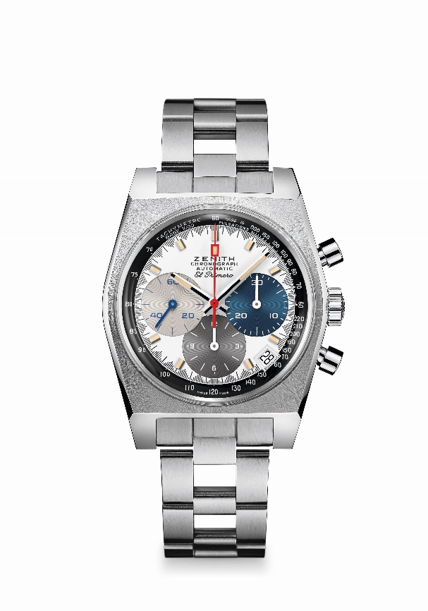
クロノマスター リバイバル A3818
リファレンス： 03.A384.400/3817.M3817

特長：トノー型ケースの文字盤に3色のカウンター。直径 37 mm のオリジナル 1969 ケース。自動巻「エル・プリメロ」コラムホイール式クロノグラフ・ムーブメントブティック エディション。
ムーブメント：エル・プリメロ 400 自動巻ムーブメント
振動数：毎時 36,000 振動（5 Hz）
パワーリザーブ：50 時間以上
機能：中央に時針と分針。9 時位置にスモールセコンド。クロノグラフ：中央にクロノグラフ針、6時位置に12時間計、3時位置に30分計。タキメータースケール。 パルスメータースケール。4時半位置に日付表示
ケース：37mm
素材：ステンレススチール
文字盤：ホワイトラッカーの文字盤に3色のカウンター
防水性：5気圧
税込価格：968,000円
アワーマーカー: ロジウムプレート加工、ファセットカット、ベージュスーパールミノーバベージュ® SLN 塗布
針：ロジウムプレート加工、ファセットカット、ベージュスーパールミノーバベージュ® SLN 塗布
ブレスレット＆バックル：ステンレススチール製“ラダー”ブレスレットにダブルフォールディングクラスプ。

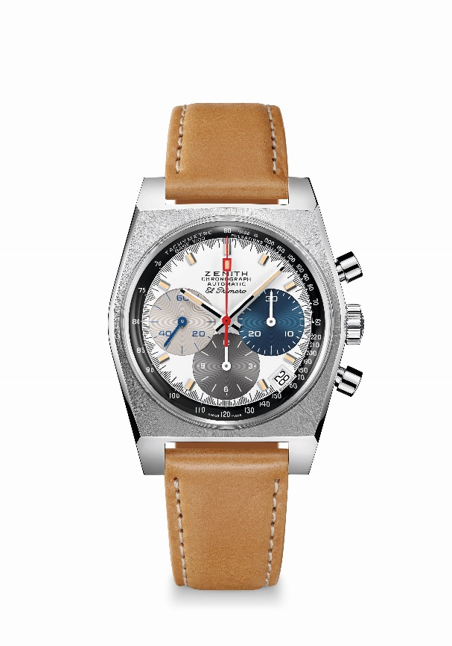
クロノマスター リバイバル A3817
リファレンス： 03.A384.400/3817.C855
特長：トノー型ケースの文字盤に3色のカウンター。直径 37 mm のオリジナル 1969 ケース。自動巻「エル・プリメロ」コラムホイール式クロノグラフ・ムーブメントブティック エディション。
ムーブメント：エル・プリメロ 400 自動巻ムーブメント
振動数：毎時 36,000 振動（5 Hz）
パワーリザーブ：50 時間以上
機能：中央に時針と分針。9 時位置にスモールセコンド。クロノグラフ：中央にクロノグラフ針、6時位置に12時間計、3時位置に30分計。タキメータースケール。 脈拍計。4時半位置に日付表示
ケース：37mm
素材：ステンレススチール
文字盤：ホワイトラッカーの文字盤に3色のカウンター
防水性：5気圧
税込価格：935,000円
アワーマーカー: ロジウムプレート加工、ファセットカット、ベージュスーパールミノーバベージュ® SLN 塗布
針：ロジウムプレート加工、ファセットカット、ベージュスーパールミノーバベージュ® SLN 塗布
ブレスレット＆バックル：保護用のラバーのライニングが付いたライトブラウン カーフスキンレザーストラップ。ステンレススチール製ピンバックル。

